Nbuilder Guide
- Unix/Linux -
Version 1.5 (2004-02-14)

http://passkorea.net

- 목 차 -

I. 설치(시스템관리) - 3 -
◆ 설치전 시스템 환경 - 3 -
◆ Apache 환경설정 - 3 -
◆ MySQL 환경설정 - 4 -
◆ Nbuilder 소스설치 - 4 -
◆ 설치안내 - 5 -
◆ 설치준비 - 6 -
◆ 퍼미션 검사 - 7 -
◆ DB설정 - 7 -
◆ Site설정 - 9 -
◆ 설치완료 - 10 -
II. 커뮤니티 - 11 -
◆ 메인 빌더 - 11 -
◆ 뉴스레터 - 14 -
◆ 멀티인트로 - 18 -
◆ 공지사항 - 20 -
◆ 설문조사 - 20 -
◆ 사이트링크 - 22 -
◆ 이미지링크 - 22 -
◆ 회원관리 - 23 -
◆ 회원통계 - 24 -
◆ 소개페이지 - 25 -
◆ 통합게시판 - 27 -
◆ 취업정보 - 32 -
◆ 메뉴관리 - 37 -
III. 동호회 - 38 -
◆ 개요 - 38 -
◆ 동호회 메인 - 38 -
◆ 동호회 홈 - 40 -
◆ 동호회 관리자메뉴 - 42 -
◆ 동호회 관리 - 44 -

설치(시스템관리)

설치전 시스템 환경
엔빌더 APM(Apache + PHP + MySQL) 을 기반으로 Unix/Linux 환경에서 사용하도록 제작되었습니다.
Window 환경에서는 별도의 제품인 엔빌더(ASP)가 있습니다.

[APM 최소사양]
Apache 1.3.X 이상 (2.X 지원안함)
PHP 4.0.3 이상
MySQL 3.23.6 이상

Apache 환경설정
웹호스팅 사용자는 이미 모두 설정되어 있을것이므로 이 부분을 그냥 넘겨도 무방하다.

엔빌더의 경우 모든 PHP파일의 확장자로 .php를 사용하고 있다. Apache의 httpd.conf 또는 srm.conf 파일가운데 PHP파일 정의 부분에 아래와 같이 .php 가 설정되어 있는지 확인해야 한다.

<IfModule mod_php4.c>
AddType application/x-httpd-php .php4 .php3 .phtml .php .html
AddType application/x-httpd-php-source .phps
</IfModule>

그리고 Directory Index 파일도 아래와 같이 index.html, index.php 가 설정되어 있는지 확인해야 한다.

DirectoryIndex index.html index.php index.php4 index.php3 index.cgi

MySQL 환경설정
웹호스팅 사용자는 이미 모두 설정되어 있을것이므로 이 부분을 그냥 넘겨도 무방하다.

데이타베이스 root 권한이외에 Web을 위한 데이타베이스 유저를 생성하여, 사용하는것이 바람직 하다.

- mysql DB 에 root 권한으로 접속
mysql mysql -u root –p

- 엔빌더용 database 생성
mysql> CREATE database nbuilder;

- 엔빌더용 user 추가
mysql> insert into user (Host,User,Password)
> values('localhost','사용자명',password('비밀번호'));

- 엔빌더용 db 권한 추가
mysql> insert into db values
> ('localhost','nbuilder','사용자명','Y','Y','Y','Y','Y','Y','Y','Y','Y','Y');

- 엔빌더용 user 및 db 권한설정 적용
mysql> flush privileges;

Nbuilder 소스설치
[주의사항]
이 설치문서는 Unix/Linux 환경에서 APM(Apache + PHP + MySQL)이
설치 및 셋팅되어 있는 사용자를 기준으로 제작되었습니다.
(웹호스팅 사용자는 대부분 설치 및 셋팅이 완료되어 있습니다.)

다음은 엔빌더패키지를 /home/userid/ 디렉토리에 업로드한뒤
/home/userid/public_html 에 설치할 경우의 예제입니다.
사용된 경로명은 자신의 계정에 맞게 수정해서 사용하시기 바랍니다.

[텔넷에서의 작업]
-. FTP 를 통해 다운받은 패키지의 압축을 풀지 않고 업로드합니다.
path) /home/userid/nbuilder1.4.tar.gz

-. Telnet/SSH 로 접속해서 패키지를 업로드한 디렉토리로 이동합니다.
cd /home/userid/public_html

-. 설치할 디렉토리를 지정한뒤 압축을 풉니다.
Linux)
tar zxvf ../nbuilder1.4.tar.gz

Unix)
gunzip ../nbuilder1.4.tar.gz
tar xvf ../nbuilder1.4.tar

-. 업로드/동호회/환경설정 디렉토리의 퍼미션을 조절합니다.
cd nbuilder/
./perm_change.sh

-. 텔넷에서 하실 작업이 끝났습니다.

[웹에서의 작업]
-. 웹브라우저의 주소창에 "http://설치도메인/설치주소/nbuilder/install/" 형식으로 입력하시면 설치메뉴가 나옵니다.
ex) http://www.nbuilder.net/nbuilder/install/

-. 설치시 관리자계정은 다음과 같습니다.
아이디 : admin
비밀번호 : nbuilder

-. 나머지 과정은 웹상에서 지시하는대로 따라하시면 됩니다.

설치안내
웹상에서 설치를 끝내지 않았거나 잘못된 설정일 경우 다음과 같은 오류창이 나타난다. 이때 설치메뉴 바로가기를 눌러 설정을 다시 해줘야한다. 설치주소를 올바르게 입력했을때는 이 화면이 나타나지 않고 설치준비 화면이 나타난다.
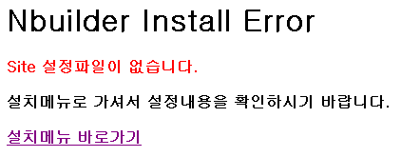

설치준비
설치안내문 및 엔빌더 라이센스가 보여지며, 라이센스에 동의해야 설치가 시작된다.
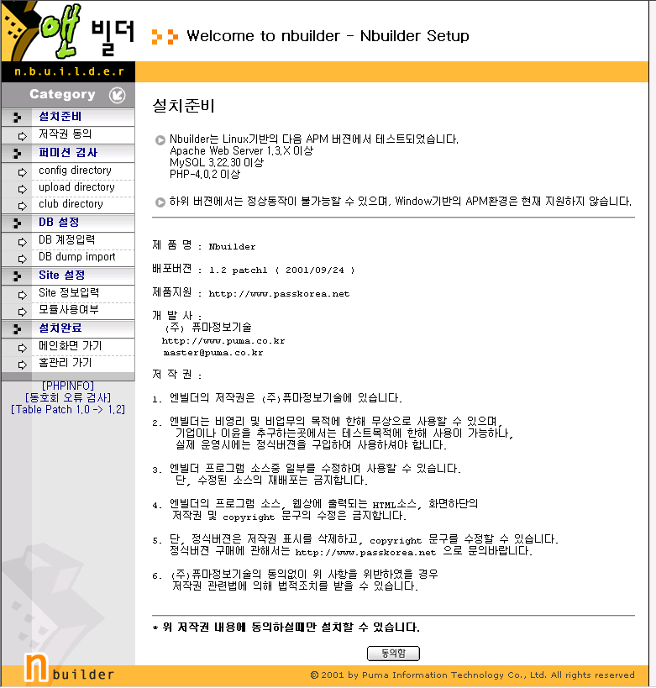

퍼미션 검사
웹상에서 파일접근이 가능토록 퍼미션이 제대로 설정되었나 확인한다. 텔넷상에서 perm_change.sh 스크립트를 실행할 경우 자동변경된다.
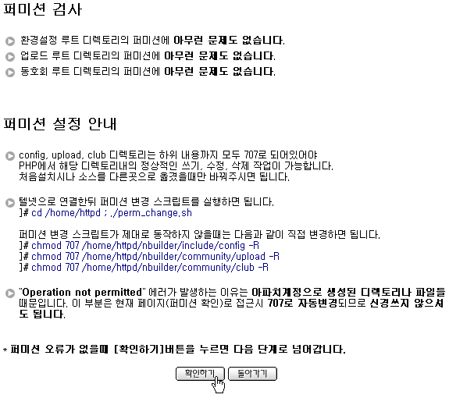

DB설정
웹상에서 파일접근이 가능토록 퍼미션이 제대로 설정되었나 확인한다. 텔넷상에서 perm_change.sh 스크립트를 실행할 경우 자동변경된다.
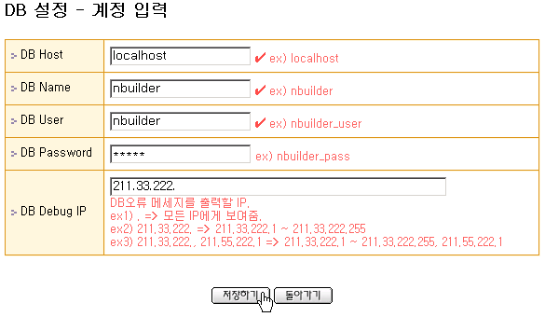

입력한 db가 존재하고 입력한 계정으로 연결이 될 때에만 다음 단계로 넘어갈 수 있다. 지금부터의 작업은 관리자 인증을 거친 다음에 계속할 수 있다.
기본 관리자 계정 - 아이디 : admin , 비밀번호 : nbuilder
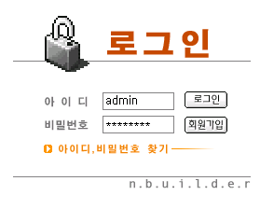

엔빌더용 테이블과 데이터를 DB내에 삽입하는 과정으로 대부분의 사용자는 그대로 확인하고 결과창이 나타날때까지 기다려야 된다.
(처음 설치시 약 1분내외의 시간이 소요된다.)
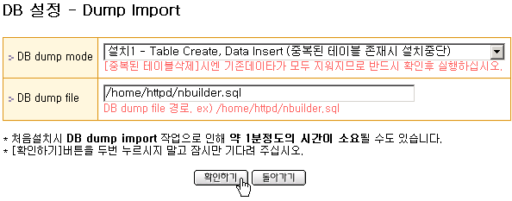

Site설정
사이트의 정보 및 모듈별 설정과 사용여부를 결정하는 곳이다.
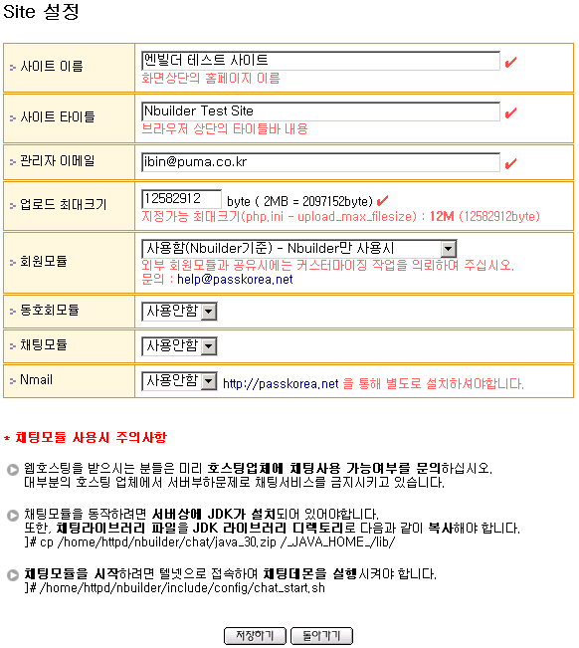

<회원모듈>
엔빌더와 외부회원모듈을 연동하여 사용할 때 선택하는 메뉴이다.
엔빌더만 사용할 경우 첫번째항목을 선택해야 한다.
외부회원모듈과의 연동시 별도의 커스터마이징작업을 거쳐야하므로 http://passkorea.net 으로 문의해야 한다.
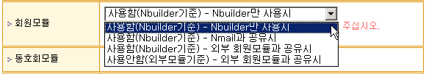

<동호회모듈>
동호회 생성시 관리자의 승인과정을 포함시킬 수 있어 무분별한 동호회 생성을 막을 수 있다.
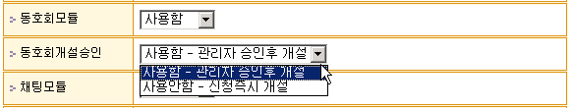

<Nmail>
엔메일은 엔빌더와는 별도로 설치해야한다.
엔메일설치는 http://passkorea.net 을 참고하기 바란다.

주소의 경우 엔메일이 설치된 URL을 적고, 도메인의 경우 엔메일의 global.jsp에 등록된 도메인명과 일치하도록 적어야 한다.
또한 엔메일과 엔빌더가 각각 다른 DB 계정을 사용할 경우 다음 소스에서 엔메일측 DB정보를 수정해야 한다.
nbuilder/plugin/nmail/nmail_dbconn.inc.php
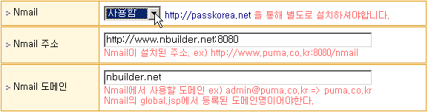

설치완료
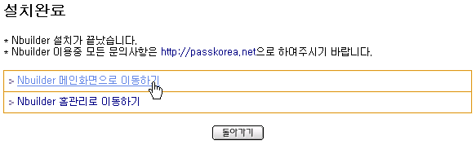

커뮤니티

메인 빌더
포탈 사이트의 메인을 웹을 통해 마우스 클릭만으로 구조적으로 구성, 디자인 할 수 있는 툴이다. 처음 설치하고 실행 하게 되면 디폴트로 한 개의 폼과 모듈이 선택되어져 있는 것을 볼 수 있다.
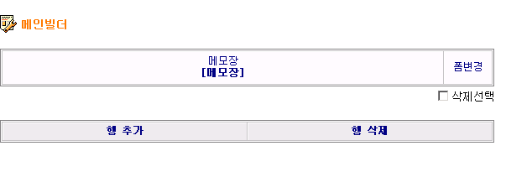

여기서 폼을 추가하여 새로운 모듈을 추가하기 위해서는 우선 좌측 아래의 행 추가 버튼을 클릭하여야 한다. 그러면 아래와 같은 화면이 나올것이다
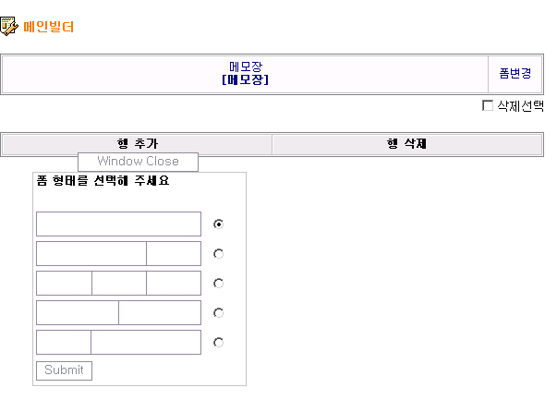

이것은 추가할 폼의 형태를 선택하는 화면이다.
추가 하고 싶은 폼을 선택하고 Submit버튼을 클릭하면 선택한 폼이 빌더에 표시될것이다. 임의로 두번째 폼을 선택하기로 한다.

정상적으로 끝났다면 아래와 같은 빈 폼이 추가 되었을 것 이다. 현재 추가한 폼은 실제로 모듈을 추가하지 않고, 폼만이 구성된 것이며 추가된 폼에 모듈을 선택하는것으로 한 개의 폼이 완성된다. 이러한 폼라인을 추가하거나 삭제하고 해당 폼라인에 모듈을 구성하는 방식으로 메인을 구성하는 것이다.
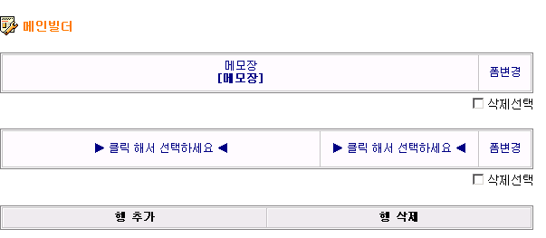

기존에 선택된 모듈을 변경하려면 “메모장”과 같이 모듈 이름을 클릭하고 테두리안의 폼처럼 처음 구성하는 폼에서 모듈을 선택하려면, “클릭 해서 선택하세요”를 클릭하면 아래와 같이 모듈 구성폼이 나타나게 된다.
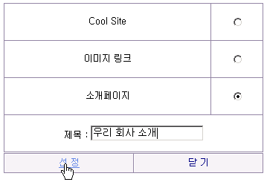

이 화면이 모듈을 선택하는 폼이다. 원하는 모듈을 오른쪽 라디오 버튼을 통해 선택하고, 그 모듈의 이름을 입력한 다음, 선정 버튼을 클릭하게 되면 빌더에 선택된 모듈이 나타날 것 이다.
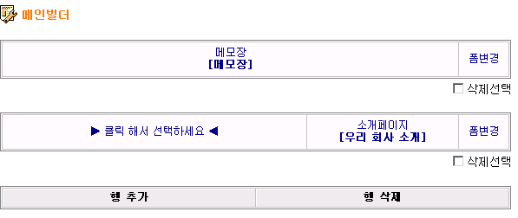

테두리에서 보이는 것 과 같이 모듈이 선택되어진 것을 알 수 있다. 나머진 왼쪽의 모듈도 선택한 다음 포탈의 메인을 확인해 보도록 한다. 왼쪽의 모듈은 임시로 공지사항을 선택하겠다.

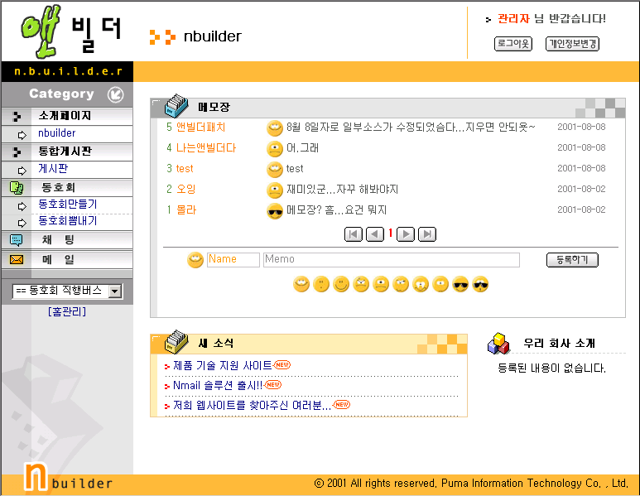
위 화면과 같이 빌더에서 설정한 화면이 메인에 구성되어 있는 것을 볼 수 있다. 이미 추가되어진 폼의 형태를 바꾸어야 할때는 폼의 오른쪽에 폼변경 버튼을 통해 가능하다. 버튼을 클릭하게 되면 아래와 같은 경고문이 뜬다.
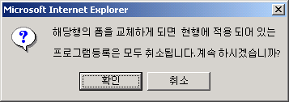

모듈을 선택하지 않는 폼이면 관계가 없지만 만약 이미 모듈이 선택되어져 적용된 상태의 폼이라면, 기존에 선택된 모듈정보가 없어진다는 내용이다. 확인을 하면 폼 변경화면으로 돌아 간다. 실제로는 폼을 선택하고 적용을 하기 전까지 모듈 정보는 유지된다. 아래는 확인을 선택하여 나타난 폼 변경 화면이다.

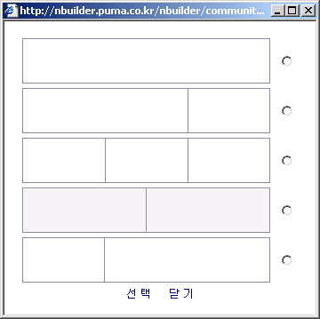
변경하고 싶은 폼을 오른쪽의 라디오 버튼을 통해 선택하고, 선택버튼을 클릭하는 것 만으로 폼 변경은 끝이 난다.

화면 구성을 위해 폼의 위치를 변경하고나, 삭제를 해야 할시에는 아래와 같이 삭제를 통해 가능하다. 폼의 위치 변경은 현재 버전에서는 불가능하고, 특정행을 삭제하고, 재 추가 하는 방식으로 위치 변경이 어느정도 가능하다. 삭제는 아래 빌더의 삭제선택을 선택하고 삭제 버튼을 클릭하는 것 만으로 가능하다.
<삭제전>
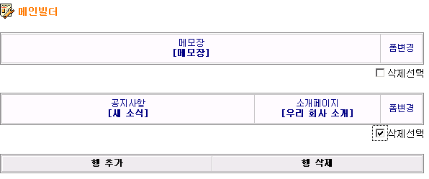

<삭제후>
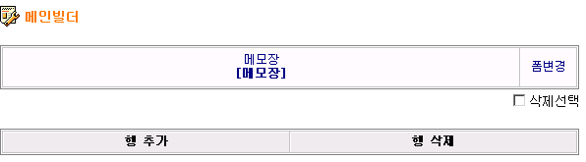

뉴스레터
등록되어 있는 회원에게 일괄적으로 동일한 내용의 메일을 발송할수 있으며, 발송 메일의 형태에 따라 미리 정해둔 다양한 테마가 적용 가능하다. 우선 기본적으로 테마를 만들어야 한다. 메일을 발송할 때 메일 내용외에 틀을 디자인한다고 생각하면 된다. 메일 본문의 윗부분과 메일 본문의 아랫부분을 HTML로 코딩하면 된다. 정지사용자는 발송자대상에서 제외된다.

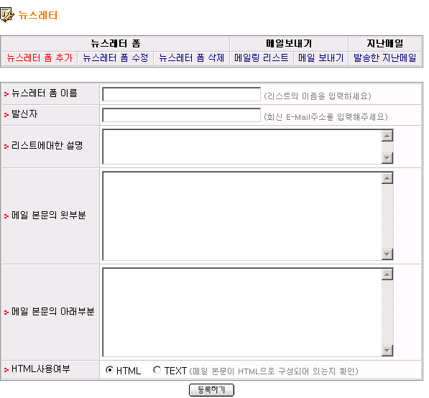

뉴스레터 폼 수정을 통해 입력했던 테마정보를 수정할수 있다.
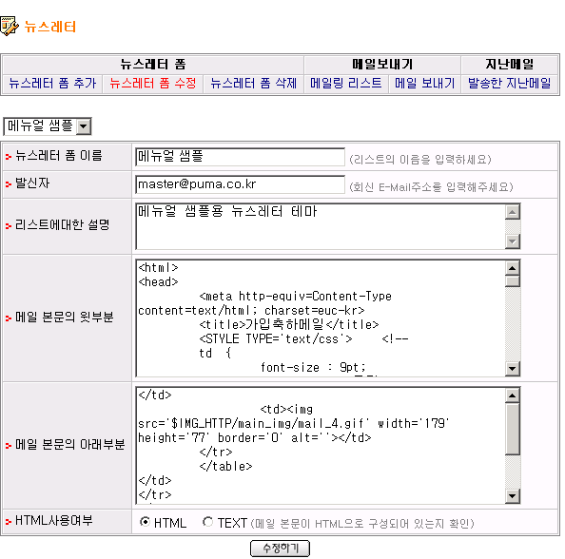

뉴스레터 폼 삭제를 통해 폼을 삭제할수 있다.
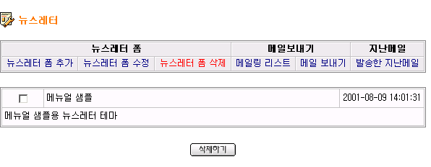

메일링 리스트 메뉴를 통해 발송될 메일의 수신자들을 미리 확인할 수 있다. 회원가입시 뉴스레터 받기를 허용한 회원들이다.
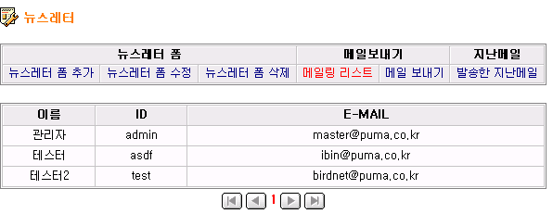

메일을 발송하는 폼이다. 발송전 미리보기를 통해 입력한 내용의 결과화면을 볼 수 있다.
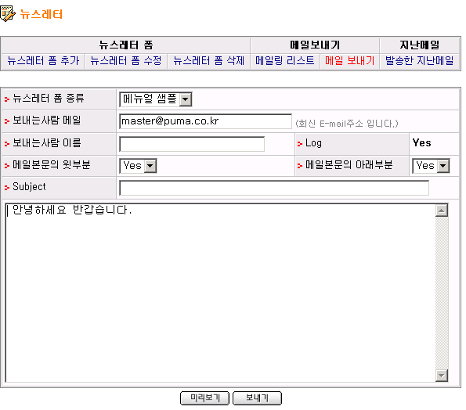

입력한 내용에 대한 미리보기 화면이다. 미리 보기화면에 정상적으로 나타난다면, 이 창을 닫고 보내기 버튼을 클릭하는것으로 메일 발송을 끝낼수 있다.
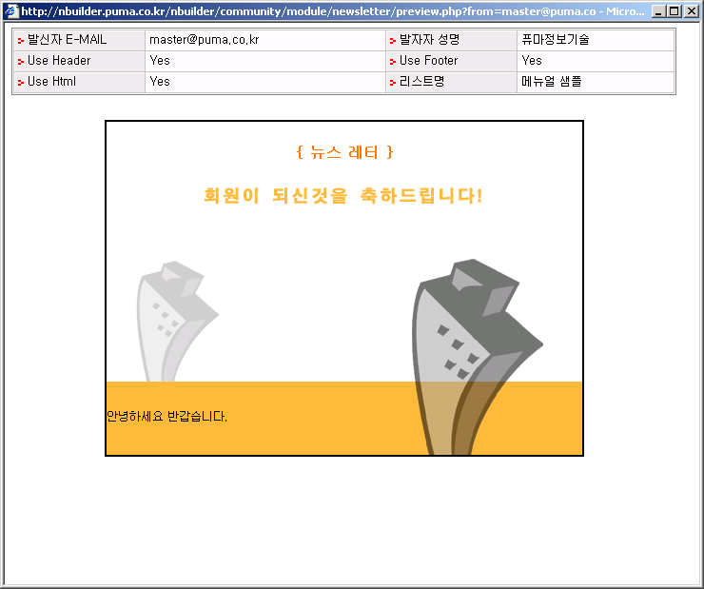

뉴스레터를 발송하게 되면, 발송 기록이 남게 된다. 아래는 발송한 지난 메일 보기메뉴를 선택했을때의 화면이다.
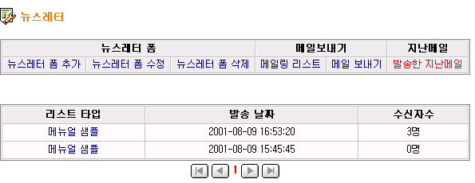

리스트 타입을 클릭하게 되면 상세한 발송 내용을 알수 있다. 아래는 지난 발송 메일 상세 화면이다. 이렇게 하여 뉴스레터 발송과 발송된 기록메일의 확인 과정은 완료가 된다.
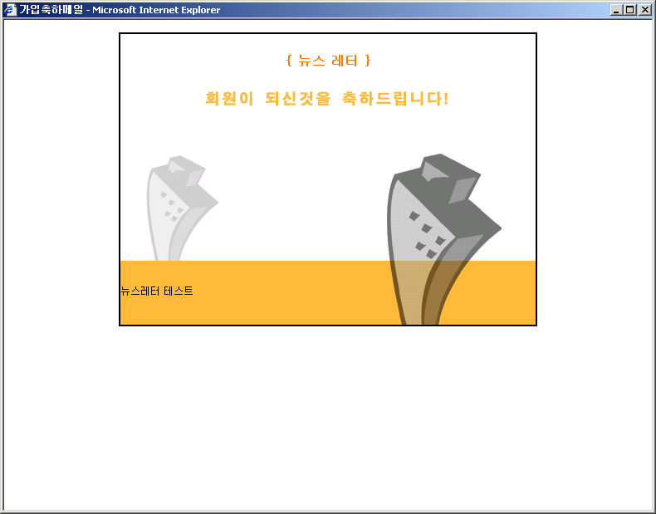

멀티인트로
일반 관리자이상이 관리할 수 있으며 이미지, 플래쉬, 동영상과 텍스트를 사용해 제작할 수 있는 메인빌더의 100% module에 해당한다.

<Intro Main>
이미지, 플래쉬, 동영상 중 하나를 선택하면 Main화면에 내용과 함께 선택된 화면이 보여진다.
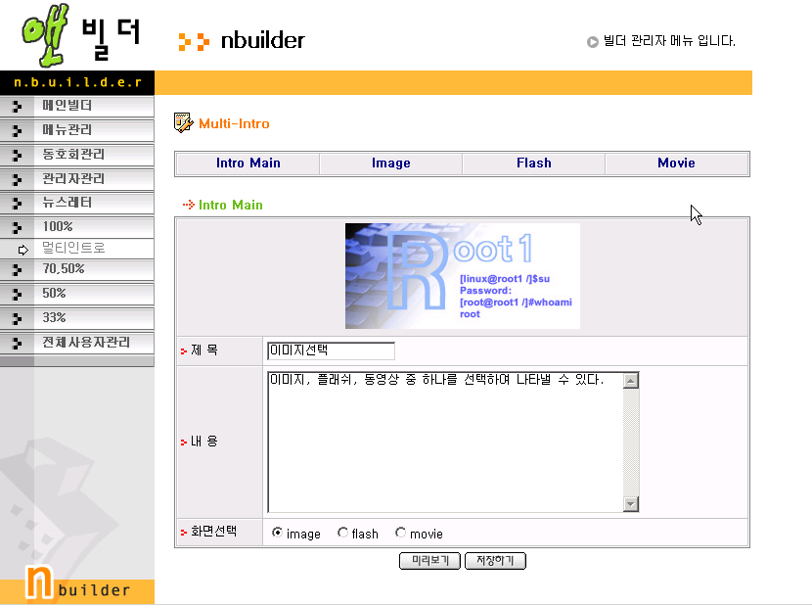

<Image>
JPG, GIF 등의 이미지파일을 업로드하여 보여줄 수 있다
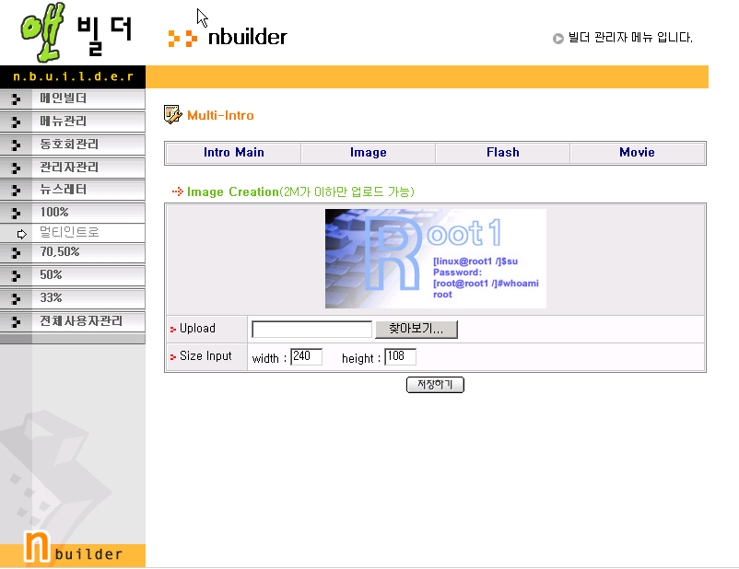

<Flash>
매크로미디어사의 플래쉬파일을 업로드하여 보여줄 수 있다. 플래쉬 사이즈를 지정해줘야 한다.
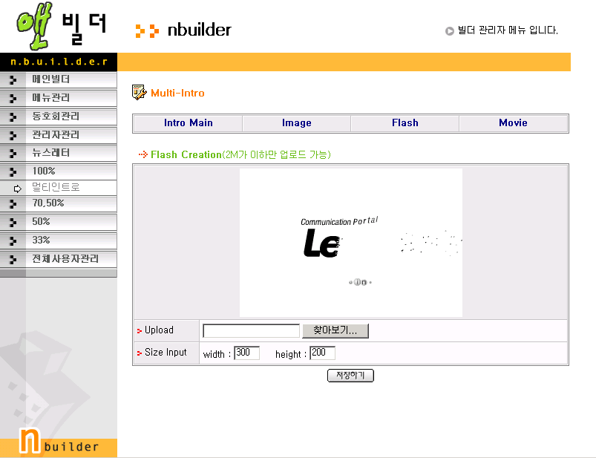

<Movie>
ASF, MPG 동영상파일을 업로드하거나 링크하여 사용할 수 있다. AVI 파일도 가능하지만 이 파일은 사이트방문자 컴퓨터에 AVI 코덱이 설치되어 있을때만 보인다.
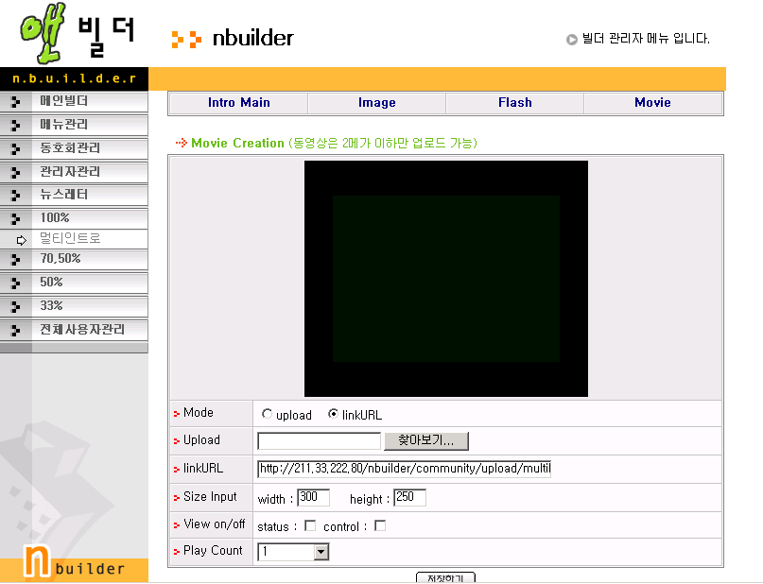

공지사항
일반 관리자이상이 관리(입력,수정,삭제)할 수 있으며 메인빌더의 70, 50% module에 해당한다.
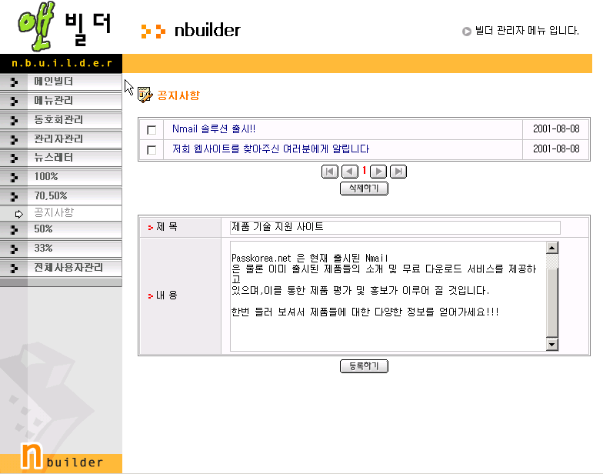

설문조사
일반 관리자이상이 관리할 수 있으며 메인빌더의 50% module에 해당한다. 설문주제를 등록시킨후 세부항목을 입력한다. 기타의견 관리도 가능하다.

<설문조사 등록하기>
입력한 설문기간동안만 설문조사가 진행된다.
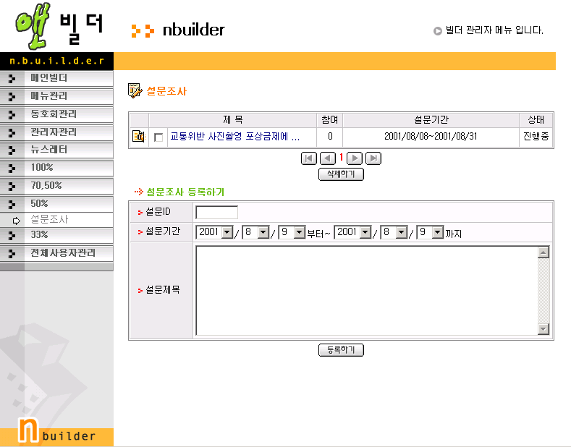

<설문조사 세부항목 추가 및 수정>
리스트에서 제목을 클릭하면 설문조사 세부항목을 추가하거나 삭제할 수 있고 제목앞의 이미지를 클릭하면 설문조사에 대한 기타의견을 관리할 수 있다.
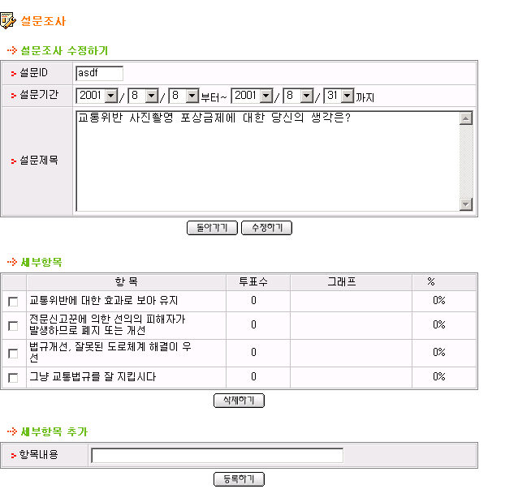
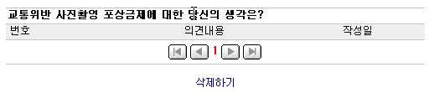

사이트링크
일반 관리자이상이 관리할 수 있으며 메인빌더의 33% module에 해당한다. Main 화면에서 5개의 다른 사이트를 사이트이름만 표기하여 연결할 수 있도록 한다.
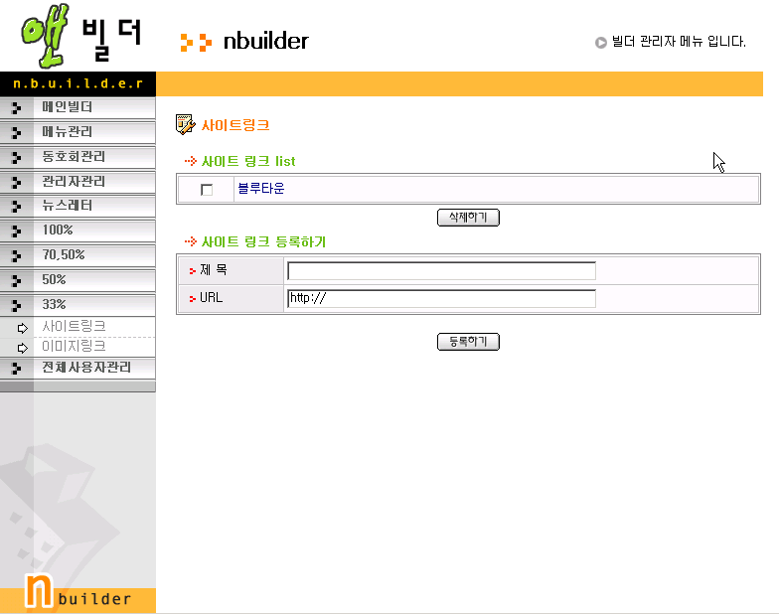

이미지링크
일반 관리자이상이 관리할 수 있으며 메인빌더의 33% module에 해당한다. Main 화면에서 이미지로 다른 사이트를 연결할 수 있도록 한다
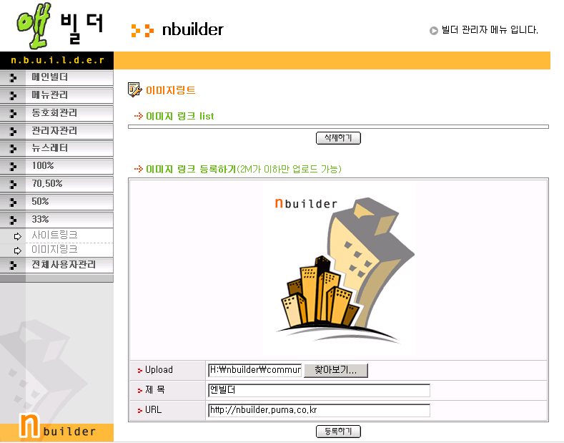

회원관리
회원을 레벨별로 구분하여 관리할 수 있고 회원의 권한을 변경할 수 있다.
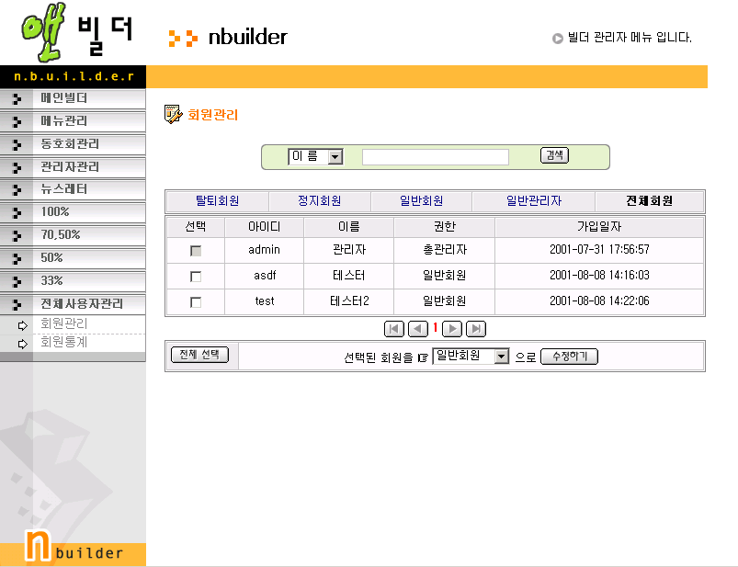

회원통계
회원의 레벨별, 성별, 연령별, 지역별 분포도를 간단한 그래프로 보여준다. 그래프 클릭 시 해당 회원의 정보를 볼 수 있다.
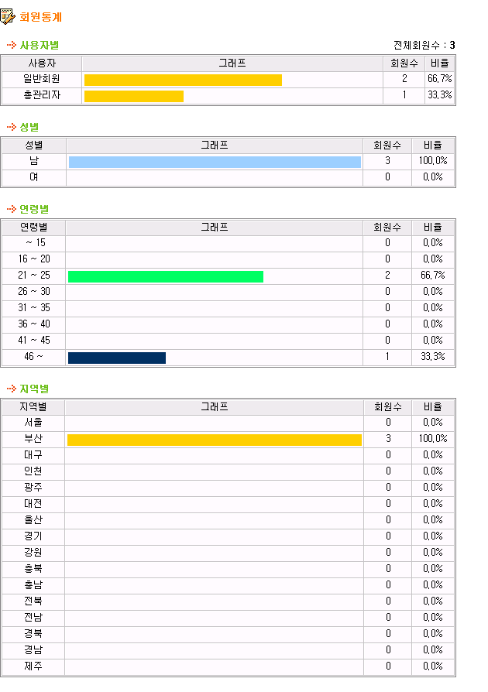

소개페이지
최대 3가지의 이미지와 텍스트를 사용해 손쉽게 제작할 수 있는 홍보용 페이지이다. 메인빌더의 70%, 30%모듈과 왼쪽메뉴의 모듈에서 사용된다.

<메인 화면>
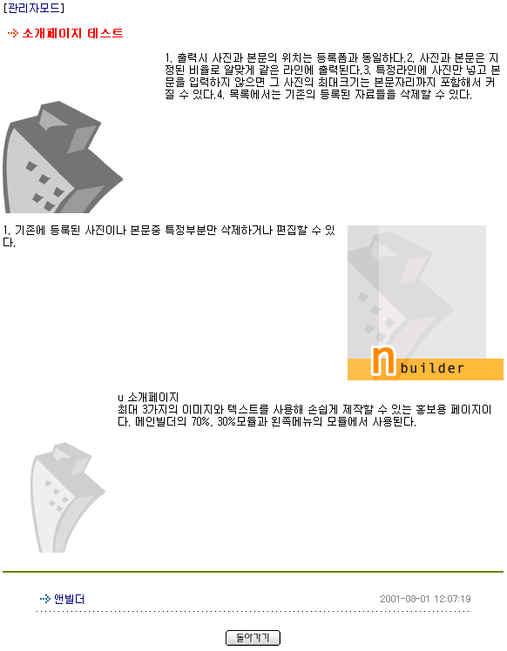
왼쪽메뉴나 메인화면에서 링크를 클릭하면 볼 수 있는 소개페이지 메인화면이다. 이미지의 경우 실제 크기로 표시되지만, 최대폭(300)을 초과할 경우 화면이 깨지는 현상을 방지하기위해 비율에 알맞게 이미지를 줄여준다. 해당 라인에 텍스트 없이 이미지만 넣을 경우 최대폭은 화면 최대폭으로 늘어나게된다. 화면하단에서 지난목록을 볼 수 있다. 등록, 수정, 삭제는 관리자 로그인후 관리자모드에서만 가능하다.

<지난소개페이지 목록 화면>
메인화면에선 가장 최근에 등록된 것만 보여주고 나머진 이곳에서 보여준다. 제목을 클릭시 메인화면처럼 볼 수 있다.
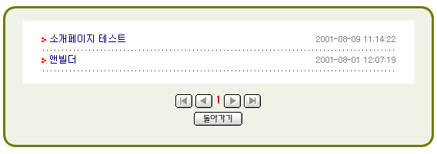
<등록 및 목록, 삭제화면>
출력시 이미지와 텍스트의 위치는 등록폼과 동일하다. 이미지와 텍스트는 지정된 비율로 알맞게 같은 라인에 출력된다. 목록에서는 기존의 등록된 자료들을 삭제할 수 있다. 텍스트에서 HTML사용이 허용되며 엔터입력시 자동으로 <br>태그로 처리된다.

<수정 화면>
기존에 등록된 사진이나 본문중 특정부분만 삭제하거나 편집할 수 있다.
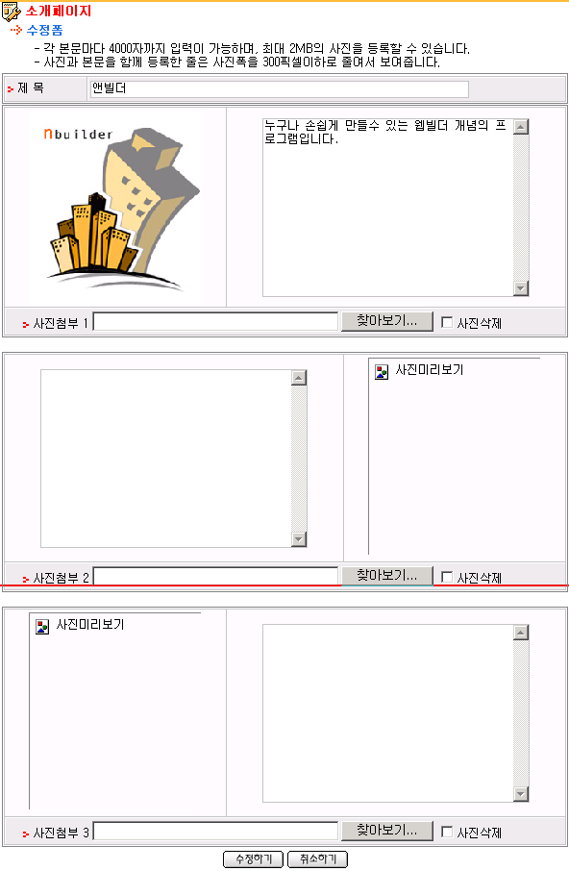

통합게시판
게시판, 자료실, 앨범1, 앨범2, 방명록의 5가지 종류를 지원한다.
각 게시판별로 별도의 읽기, 쓰기, 접근 권한을 부여할 수 있으며, 게시판색상도 정해진 테마중 선택할 수 있다. 왼쪽메뉴와 동호회의 공용으로 사용되고 있다.

<목록 화면>
게시판, 자료실, 앨범1, 앨범2, 방명록보다 목록화면은 다음과 같은 차이를 보인다. 관리자로 로그인했을 경우에만 [관리자모드]링크가 보이고 게시물들을 삭제할 수 있다.

<목록 화면 – 게시판>
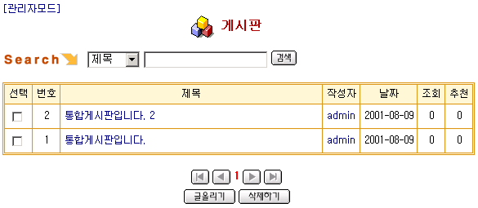

<목록 화면 – 자료실>
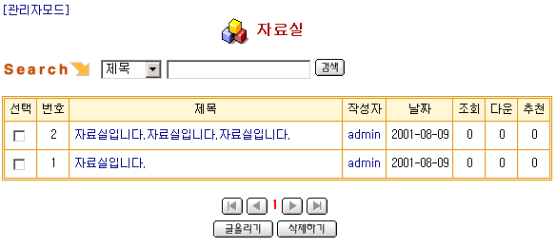

<목록 화면 – 앨범1>
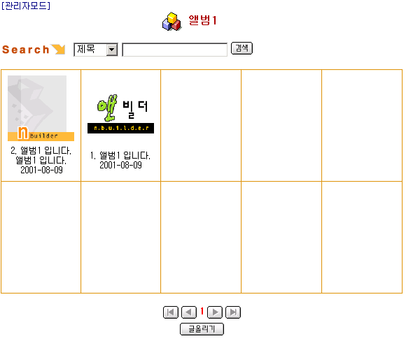
<목록 화면 – 앨범2>
이미지가 등록되었을 때만 상단 미리보기에서 보여준다.
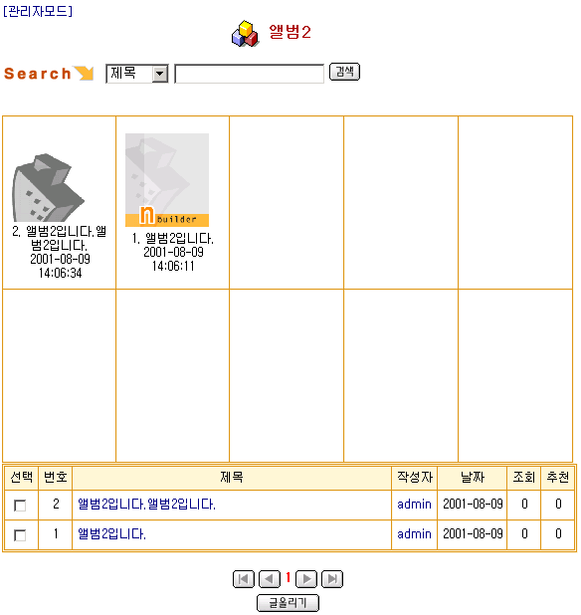

<목록 화면 – 방명록>
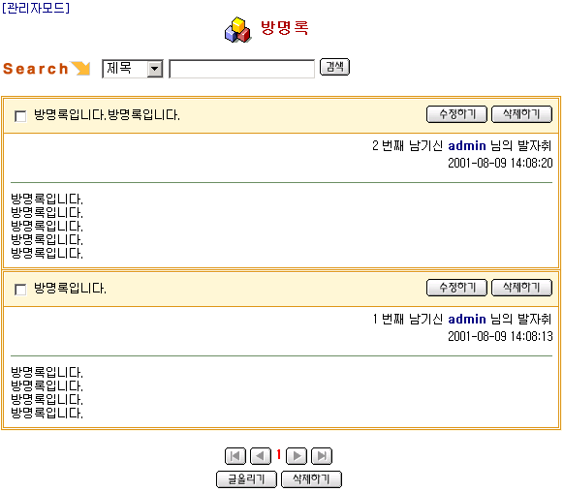
<본문 화면>
화면이 깨지는 현상을 방지하기 위해 입력된 태그중 일부는 자동제한된다. 본문 바로 밑에 사용자들의 짧은 덧말을 덧붙일 수 있다. 글작성자 본인이 아닐경우 조회수가 증가하고 추천기능을 사용할 수 있다. 글작성자 본인일 경우 수정, 삭제기능을 사용할 수 있다.

<본문 화면 – 게시판>
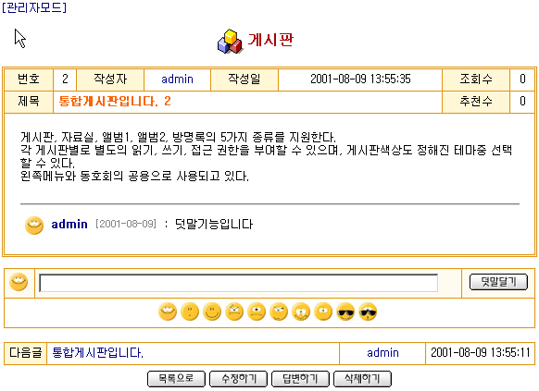
게시판 형태일경우 답변하기 기능을 사용할 수 있다.

<본문 화면 – 자료실>
자료실 형태일경우 첨부파일을 다운 받을 수 있다.
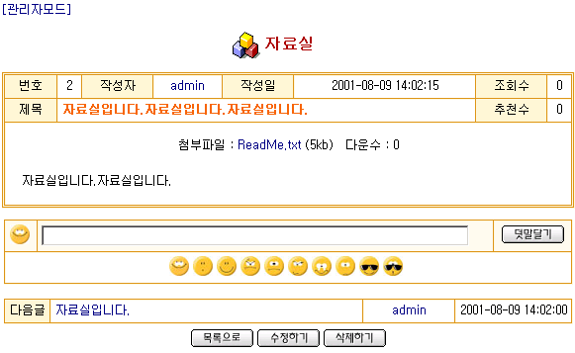

<등록, 수정 화면>
제목에서 HTML태그를 사용하더라도 게시판 목록에서는 태그가 적용되지않고 태그자체를 보여준다. 자료실의 경우 파일첨부 항목이 추가로 나타난다. 앨범1, 2의 경우 이미지 미리보기 항목도 추가로 나타난다.
<등록, 수정 화면 – 로그인하지 않은 경우>
회원이 아니더라도 손님에게 쓰기권한이 있을 때 다음과 같은 입력폼을 통해 이용이 가능하다.
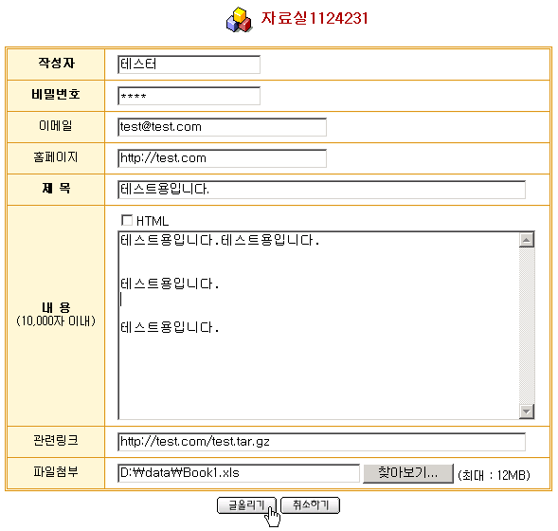

<등록, 수정 화면 – 로그인한 경우>
회원의 경우 작성자, 이메일, 홈페이지는 개인정보에 등록된 내용을 그대로 따라간다. 회원의 인증확인을 거쳐 게시물을 관리하므로 비밀번호를 입력받을 필요가 없다.
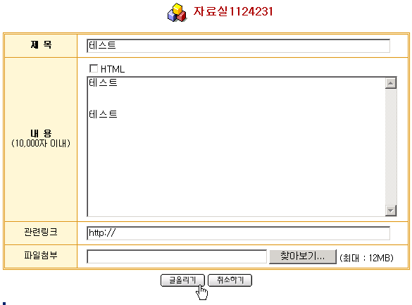
<관리 화면 – 목록>
관리자가 여러가지 설정내용을 변경할 수 있다. 게시판 생성 및 삭제의 경우 왼쪽메뉴는 메뉴관리에서 하고, 동호회는 동호회 관리자 모드에서 한다.
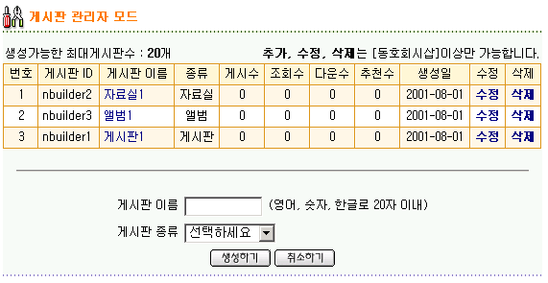

<관리 화면 – 수정폼>
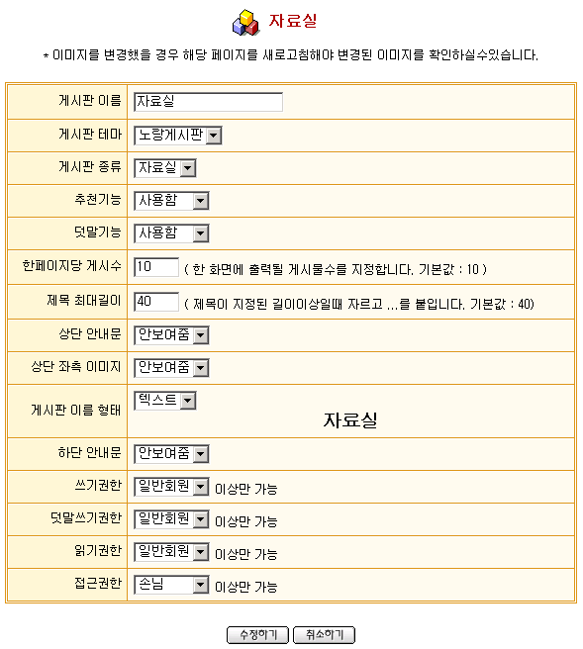

취업정보
취업에 필요한 다양한 정보들을 주고받을 수 있는 모듈이다. 다양한 검색기능으로 자신에게 알맞은 취업정보를 쉽게 찾을 수 있다. 또한, 구인구직자의 입력사항을 간편화하고 한번 입력했던 정보는 다음에 입력시 간단하게 몇몇부분만 수정하여 입력할 수 있다.

<목록 화면 – 구인정보>
항목별 검색기능을 지원한다. 마감일이 지난 항목은 회색으로 표시하여 별도로 구분하여 준다. 관리자로 로그인시 데이터를 삭제할 수 있다
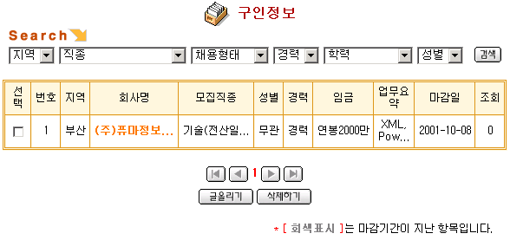

<목록 화면 – 구직정보>
구인정보와 기능은 동일하다.
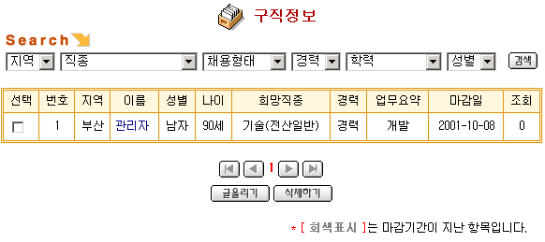

<내용 화면>
정보의 성격별로 분류를 두어 출력하였다. 마감일자의 경우 남은 기간을 보여준다. 화면은 다음과 같다.
<내용 화면 – 구인정보>
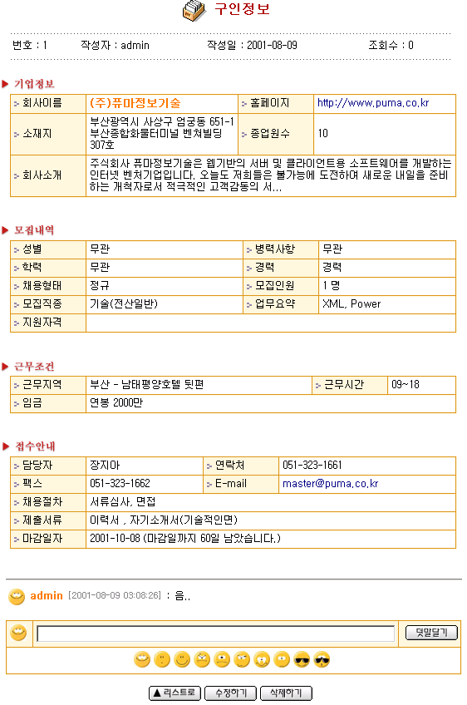

<내용 화면 – 구인정보>
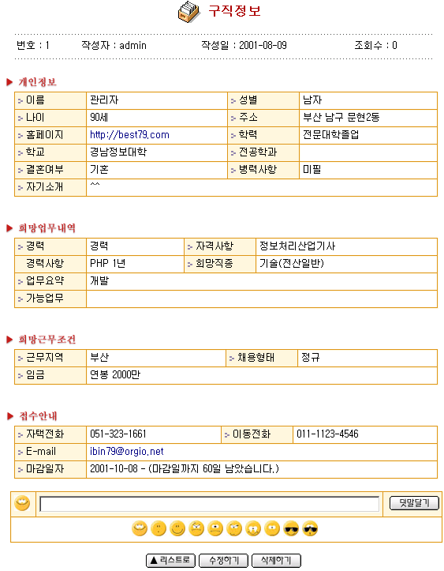
<등록, 수정 화면 – 구인정보>
등록시 기존에 등록된 정보가 있을 경우 그 정보를 바탕으로 간단하게 등록할 수 있다. 마감일자의 경우 정보의 정확성을 높이고 입력의 편의를 위해 최대기간(60일)이내에서만 선택가능하게 하였다.
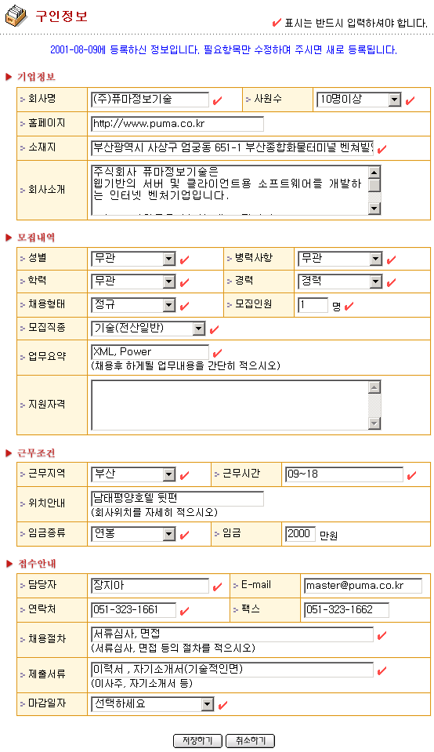
<등록, 수정 화면 – 구직정보>
구인정보와 동일함.
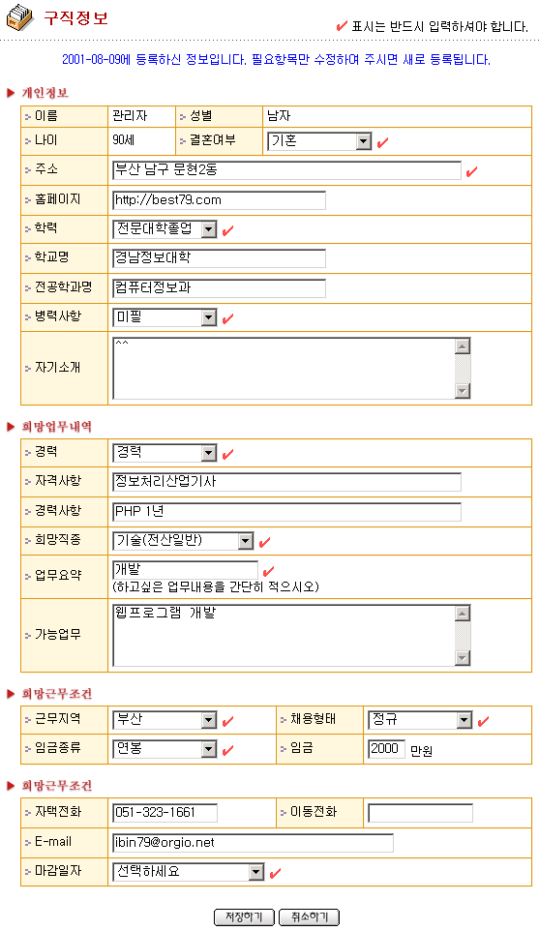

메뉴관리
왼쪽메뉴의 폴더와 각각 모듈(게시판, 자료실, 앨범1, 앨범2, 방명록, 구인정보, 구직정보, 사이트링크)들을 관리해준다.

<메뉴 화면>
폴더와 모듈은 등록된 순서대로 화면과 같이 보여진다. 화면에 보여지는 메뉴내용은 DB 사용을 줄이기위해 관리모드에서 수정시마다 파일로 갱신되어 보여진다.
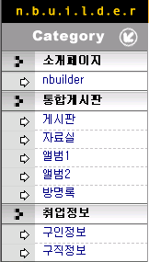

<관리 화면>
메뉴는 폴더와 그 하위에 속하는 모듈로 구분된다. 폴더이름은 중복될 수 없으며, 모듈이름의 경우 같은 폴더 내에서만 중복될 수 없다. 모듈은 생성될 폴더위치를 선택한뒤 그 종류를 선택하면 생성된다. 모든 폴더, 모듈이름은 수정가능하다. 단, 모듈종류는 각 특성상 통합게시판의 자체종류변경기능을 제외하고는 변경이 불가능하다.

동호회

개요
일반사용자들이 여러사람들과의 교류를 위해 특정 목적을 지닌 동호회를 개설할 수 있다. 각 동호회마다 별도의 공지사항, 게시판, 자료실, 앨범, 회원관리, 전체메일발송 등의 기능을 가지고 있다. 각 분류별, 금주의 동호회, 신설 동호회 등에서 동호회 목록을 볼 수 있다.

동호회 메인
<금주의 동호회>
[동호회관리]에서 관리자에 의해 추천된 동호회가 나타난다. 동호회 시삽과 회원수 그리고 추천이유에 대한 간단한 소개글이 보여진다. 링크를 클릭시 해당 동호회로 이동한다.
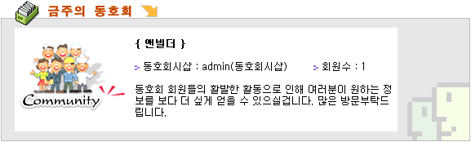

<신설 동호회>
가장 최근에 등록된 순서대로 지정된 수(5개)만큼 신설 동호회가 출력된다. 링크를 클릭시 해당 동호회로 이동한다.
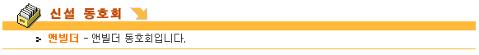
<동호회 목록>
동호회 수와 함께 분류별 링크가 출력된다. 동호회명, 소개내용, 시삽 등의 정보를 통해 동호회 검색이 가능하다.
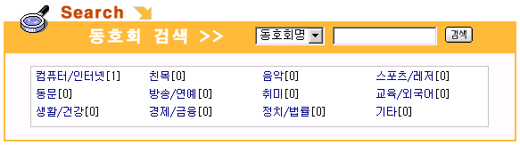

<동호회 직행버스>
자신이 가입한 동호회의 목록을 동호회등급, 가입시기에 따라 정렬하여 보여준다. 동호회 선택시 해당 동호회로 이동하게 된다. 영구제명자가 된 동호회는 목록에 나타나지 않는다.
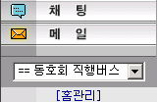
<동호회 만들기>
동호회 ID는 동호회 URL 주소로 사용된다.
예제) http://www.nbuilder.net/nbuilder/community/club/nbuilder/
동호회가입방식이 비공개일때는 가입신청후 동호회 운연진의 허가가 있어야 동호회 가입이 된다.
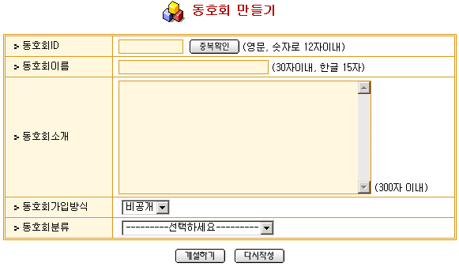

<동호회 뽐내기>
통합게시판에서 게시판형태로 사용. (통합게시판 매뉴얼참조)

동호회 홈
<홈>
관리자로 로그인했을때만 관리자메뉴가 보여진다. 동호회 소개를 통해 간단한 동호회정보를 보여준다.
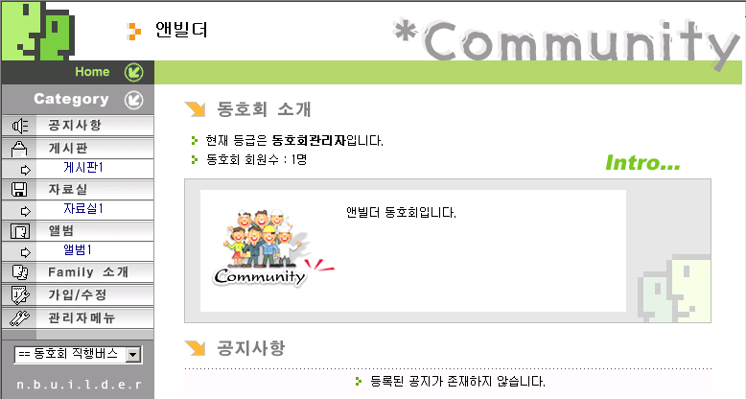

<공지사항>
동호회 회원들에게 전달사항을 쉽게 전달할 수 있으며 동호회 부시삽이상만 관리자메뉴에서 작성이 가능하다. 동호회 홈의 하단에 일부목록(5개)이 출력된다.
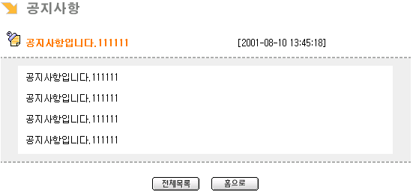
<게시판, 자료실, 앨범>
왼쪽메뉴에서 게시판, 자료실, 앨범부분은 관리자메뉴에서 추가생성시마다 메뉴가 자동변경 된다.
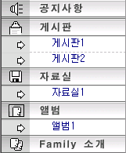

<Family 소개 – 목록>
가입대기자, 영구제명자를 제외한 회원, 운영진의 명단을 출력한다. 아이디, 닉네임, 이메일, 레벨, 사진허가여부의 다양한 검색을 가능하다. 아이디클릭시 상세한 프로파일을 보여준다.
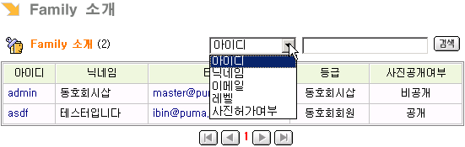

<Family 소개 – 상세화면>
회원사진은 공개설정된 사용자일때만 보여준다. 동호회 운영진일 경우 가입동기도 볼 수 있다.
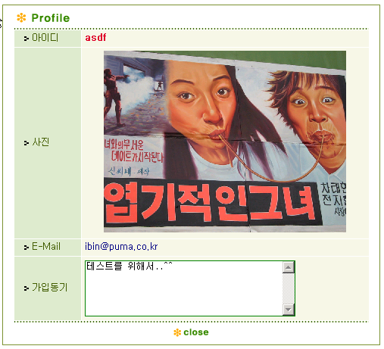

<가입/수정>
비공개동호회의 경우 가입신청후 동호회 운영진의 허가가 있어야지만 가입이 된다. 회원가입후 이곳을 통해 본인이 직접 개인정보수정 및 탈퇴처리를 할 수 있다.
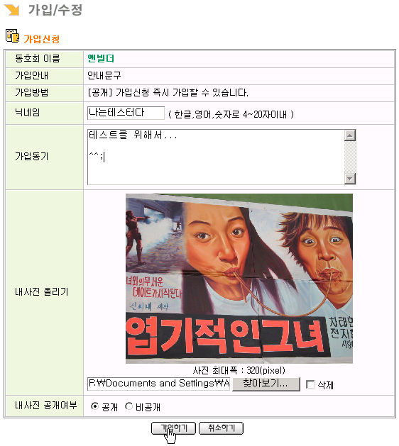

동호회 관리자메뉴
<동호회 관리>
동호회 이미지와 소개내용을 수정할 수 있다. 동호회시삽이나 동호회관리자이상일 경우 동호회폐쇄를 할 수있다. 동호회폐쇄시에는 로그인한 사용자의 비밀번호를 입력받게하여 실수로 인한 동호회폐쇄 가능성을 줄이고자 하였다.
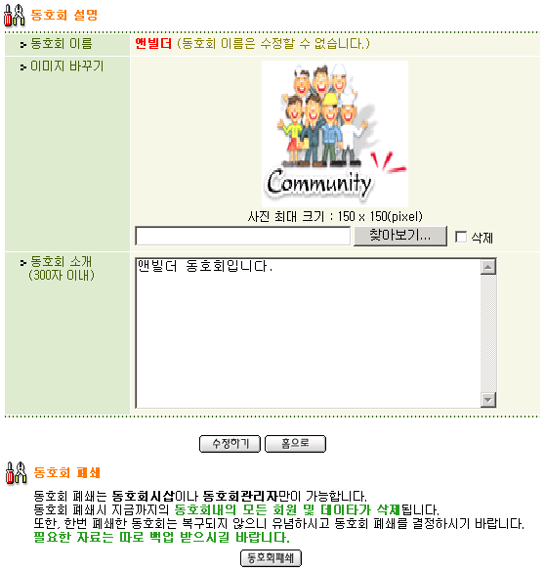

<공지사항 관리>
공지사항 등록, 수정, 삭제가 가능하다. 공지사항 내용에는 HTML태그를 사용할 수 있다.
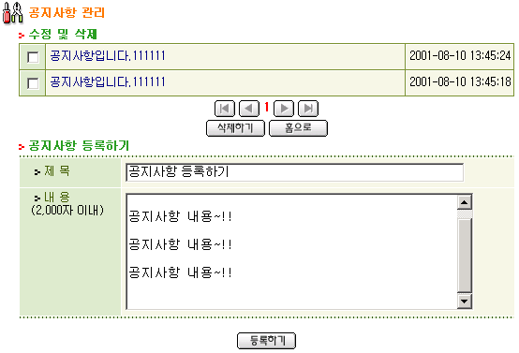
<게시판 관리>
동호회시삽이나 동호회관리자만 추가, 수정, 삭제가 가능하다. 게시판 추가, 삭제시 종류에 알맞게 왼쪽메뉴가 자동수정된다.
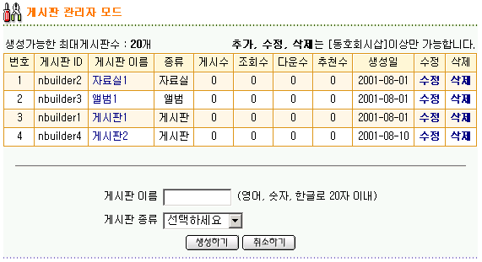

<회원단체 메일>
회원등급을 선택하여 보낼 수 있다. 보내는이 이름과 이메일주소 수정, 파일첨부, HTML태그사용 등이 가능하다. 메일 내용에서 이미지를 사용하고자할경우 동호회 앨범등에 미리 올려둔뒤 전체경로를 적어주면 된다.
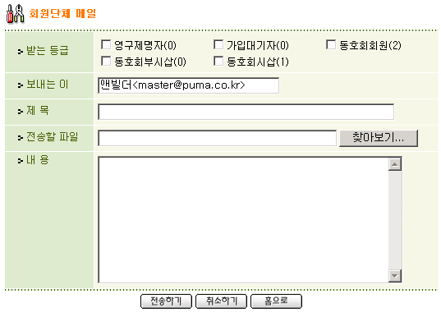

<회원관리>
Family 소개와 같은 형태이나 회원등급을 조절할 수 있다. 비공개 동호회일 때 이곳에서 회원가입승인을 할 수 있다. 부시삽의 관리는 시삽만이 가능하며 시삽의 등급은 변경될 수 없다.
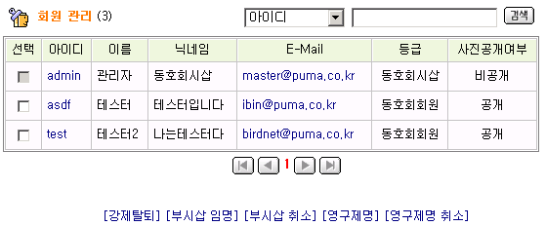

동호회 관리
<금주의 동호회 관리>
동호회 분류 선택후 해당 분류내의 동호회를 선택한뒤 선정이유를 작성하면 금주의 동호회로 선택된다. 하나의 동호회만 가능하며 동호회 메인화면에 출력되어 홍보효과를 높여준다.
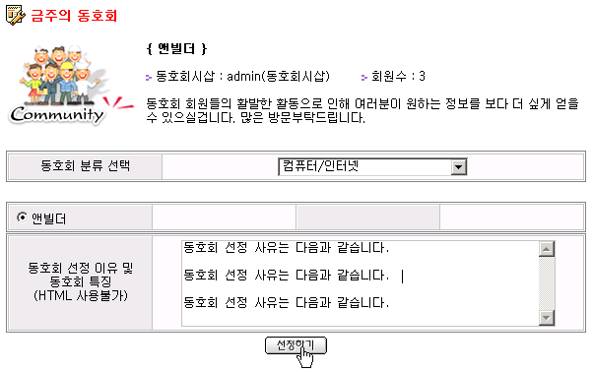

<미승인목록>
[시스템관리]에서 ‘관리자승인후 동호회개설’으로 설정해놓았을 때 사용된다. 관리자가 동호회 개설여부를 결정할 수 있다.
